关于举办电梯安装维修操作⼈员（T）取证培训班的通知
各有关⼈员：
根据《中华⼈⺠共和国特种设备安全法》、《特种设备作业⼈员监督管理办法》和《特种设备作业⼈员考核规则》的有关规定，湖州市敬业特种设备技术咨询有限公司拟定于08⽉05⽇在湖州职业技术学院举办⼀期电梯安装维修作业⼈员(T)培训考核班。现将有关事项通知如下：
⼀、报考要求
（⼀）年龄在18周岁以上(含18周岁)、男性60周岁以下(含60周岁)、⼥性55周岁以下（含55周岁）；
（⼆）具有初中（含初中）以上学历；
（三）身体健康满⾜岗位需求；
（四）有3个⽉以上申请项⽬的实习经历。
⼆、⼈员报名
（⼀）报考⼈员先进⼊湖州市特种设备检测研究院⽹站
(http://www.hztjzx.cn/downloadlist_pxl1.asp)下载电梯安装维修作
业⼈员考试申请表。现场报到需提交申请表（加盖公章）、身份证复
印件（正反⾯）和2⼨近期正⾯免冠彩⾊白底相⽚2张。
三、时间安排
培训时间：08⽉05⽇⾄08⽉9⽇（理论加实际操作培训）
拟定理论实操考试时间：08⽉16⽇
- 费⽤T培训考核费：1200元
- 考试申请表（附考试申请表填写模板）：

附件2
 | 特种设备作业人员资格申请表
 | 姓 名 |  |  | 性 别
 | 身份证件号 |  |  | 文化程度
 | 工作单位
 | 工作单位地址
 | 通信地址
 | 邮 编 |  |  | 联系电话
 | 申请作业项目 |  |  | 申请项目代号
 | 工作简历
 | 相关资料 | □身份证明(复印件)1份
 | 相关资料 | □学历证明(毕业证复印件1份，相应考核大纲有要求的)
 | 相关资料 | □体检报告(1份，相应考核大纲有要求的)
 | 用人单位意见 | （申请人在非户籍工作所在地申请时需“用人单位意见”一栏）
 | 用人单位意见 | 用人单位（加盖公章）： |  |  |  | 日期：
 | 本人声明，以上填写信息及所提交的资料均合法、真实、有效，并承诺对填写的内容负责。
 | 申请人(签字)： |  |  |  |  | 日期：
 | 注：申请人在网上申请的，填报申请表后打印盖章签字并扫描上传。

注：用人单位应当明确申请人身体状况能够适应所申请考核作业项目的需要，经过安全教育和培训。
六、培训考核班地址及联系⽅式
基地地址：湖州职业技术学院北⼤门（吴兴区⾼富路834-836号）进校门后向左⾛到底。
1、百度地图搜索：湖州职业技术学院公共实训中心
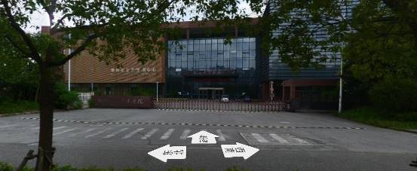
2、湖州职业技术学院公共实训中心大门左转
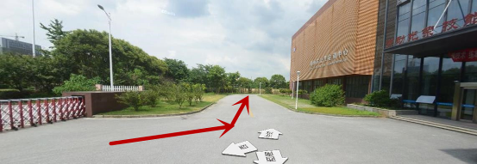
3、左转到底再右转
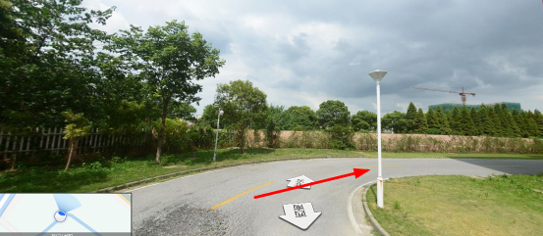
4、湖州市电梯检测与职业技能培训基地
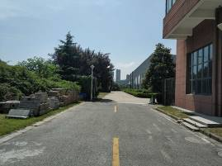 | 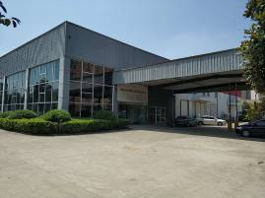
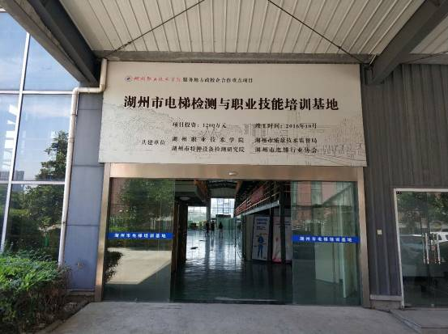
联系：韦振 18851203636（微信）
联系⼈： 韦振 联系电话：18851203636
湖州市敬业特种设备技术咨询有限公司
2019年08⽉02⽇

